«Солнце» Развлечение для детей старшей и подготовительных групп

**2012**

Ершова Вера Анатольевна воспитатель ИЗО высшей категории

Муниципальное бюджетное дошкольное образовательное учреждение «Детский сад комбинированного вида № 138 «Дюймовочка»

2012 г.

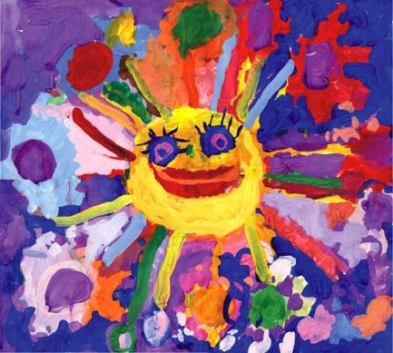

|  |  |  |  |
| --- | --- | --- | --- |
| **Старшая и подготовительная группы** | **Солнце** | | **дата** |
| **Цель развлечения:** | | **Методы и приёмы:** | |
| Расширять представления детей о правилах безопасного поведения на солнце, расширять кругозор | | - рассматривание слайдов  - беседа  - просмотр мультфильма | |
| **Оборудование:** - проектор | | | |

**Ход развлечения:**

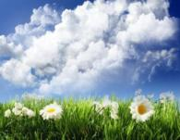**Слайд 1.**

Ребята, отгадайте, пожалуйста, загадки:

Если нет его – небо хмурится,

Если есть оно – люди жмурятся.

Что выше леса, краше света, без огня горит.

День с утра погожим не был,

Даже мелкий дождик шёл.

Я повесил блин на небо –

Сразу стало хорошо.

правильно – это солнце.

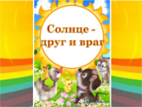**Слайд 2.**

Тема нашей встречи: «Солнце – друг и враг». Что такое солнце? Какое место оно занимает в нашей жизни? На эти и другие вопросы мы сегодня постараемся ответить.

Что же такое солнце?

(Ответы детей)

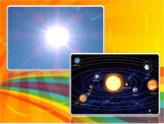**Слайд 3.**

Солнце – ближайшая к Земле звезда, все другие находятся от нас неизмеримо дальше. Для Земли Солнце мощный источник космической энергии. Оно дает свет и тепло, необходимые для растительного и животного мира. Без него – не было бы и воздуха, необходимого для жизни. Для нас, землян, важнейшая особенность Солнца в том, что около него возникла наша планета и на ней появилась жизнь.

Посмотрите какое оно яркое даже на фотографии!

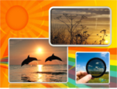**Слайд 4.**

Не защитив тщательно глаза, смотреть на Солнце нельзя! А тем более в бинокль или телескоп смотреть на Солнце днём крайне опасно — это наносит необратимый вред зрению. Можно осторожно взглянуть на него через очень плотный специальный светофильтр или на восходе или закате (тогда блеск Солнца ослабевает в несколько тысяч раз).

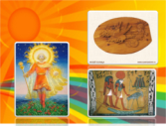 **Слайд 5.**

В древности люди считали Солнце добрым божеством. Древние греки называли Солнце Гелиосом, в золотом шлеме, на золотой колеснице, мчащейся по хрустальному своду. Древние австралийцы полагали, что Солнце – это прекрасная девушка, которая взобралась на небо! От её красоты и доброты людям стало тепло и светло. Древние египтяне представляли себе, что бог Солнца – Ра плывет по небесной реке в своей золотой лодке. Древние славяне поклонялись богу солнечных лучей — Яриле.

С развитием человечества различные верования постепенно уступали место попыткам научно объяснить явления действительности. Человек стал задумываться над вопросом: что же на самом деле представляет собой наше светило?— и пытался найти на него ответ.

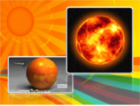 **Слайд 6.**

Вот так солнце выглядит вблизи, снятое специальными приборами.

Действительно, при помощи особых приборов астрономам удалось выяснить, что температура на поверхности Солнца составляет примерно 6000 градусов. При такой «жаре» все вещества превращаются в пар (газ)!

Размеры солнца огромны. Если поместить нашу Землю рядом с солнцем, то она будет похожа на горошину рядом с арбузом.

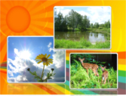 **Слайд 7.**

Для людей, животных и растений солнечный свет является очень важным. Зелёные растения, благодаря солнцу, вырабатывают кислород, которым мы дышим. Поедая растения, в которых за счёт Солнца накоплена энергия, существуют животные

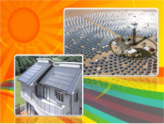 **Слайд 8.**

Кроме того люди научились преобразовывать солнечную энергию в электрическую с помощью солнечных батарей. Существуют целые солнечные электростанции.

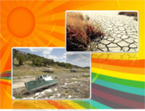 **Слайд 9.**

Иногда солнце слишком сильно нагревает землю, становится очень жарко. Если долго нет дождя, наступает засуха. Трескается земля, реки пересыхают. Растения погибают. Животные тоже страдают. Как помочь растениям и животным?

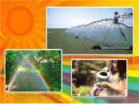**Слайд 10.**

Правильно, ребята.

Полив, или «орошение» является самым лучшим средством борьбы с засухой.

Поля орошают специальными поливальными машинами.

Мы с вами можем поливать растения из шланга или лейки.

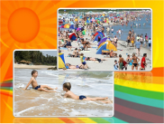 **Слайд 11.**

Все мы знаем, что солнечные ванны и водные процедуры очень полезны для здоровья. Все мы любим в жаркий день повалятся на пляже, поплескаться в реке или море.

Какие правила надо соблюдать, что бы пребывание на солнце приносило нам только пользу?

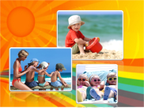 **Слайд 12.**

Не стоит долго находиться на открытом солнце. Подойдут прогулки в тени деревьев причем, не обязательно подставлять лучам все тело - достаточно, если будут открытыми руки и лицо. Жидкости должно быть в достатке - пить нужно чаще, причем воду и морсы, а не газированные напитки и соки.

В летнем рационе должно быть как можно больше свежих овощей и фруктов, которые также послужат источником жидкости.

Для защиты кожи можно использовать специальный солнцезащитный крем.  
 Солнечные очки для ребенка не должны пропускать ультрафиолетовые лучи. Игрушечные очки чаще всего не способствуют защите глаз и даже могут навредить. Защитить глаза можно с помощью панамки с широкими полями или кепки с козырьком. Головной убор должен быть обязательно! Он защищает ребенка от перегрева.

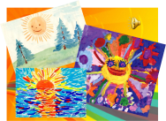**Слайд 13.**

Физминутка. Произвольные движения под песню «Я на солнышке лежу»

**Слайд 14.**

Просмотр мультфильма «Бегемотик и солнышко».